图书馆研讨间开放，欢迎广大师生预约使用
近日，在图书馆的三楼和四楼的西北角已建设好四间的研讨间，面向全校师生开放，研讨间配置有70寸大屏会议触屏机及网络和办公设施，欢迎广大师生申请使用。有二种方式可以预约：
一、PC电脑端
1、登录http://211.80.185.135:8200进行预约
二、手机微信端（需要连接校园网WIFI）
1、关注微信公众号“福建工程学院图书馆”
2、在主页面下方的“服务”中点击进入，选择“研讨间”进行预约
注：
1、初次使用图书馆需要绑定用户，用户名为学生号或者工号，密码为借书密码。
2、研讨间使用者必须为在校师生。
3、研讨间只可提前12小时预约。
4、预约人数需3-8人才可开通。

附：使用说明

一、PC端网页操作说明
师生可事先在网站上查看空间或者设备的空闲情况，并且可以预约需要使用的房间。到了预约的时间再去研讨间。

211.80.185.135:8200
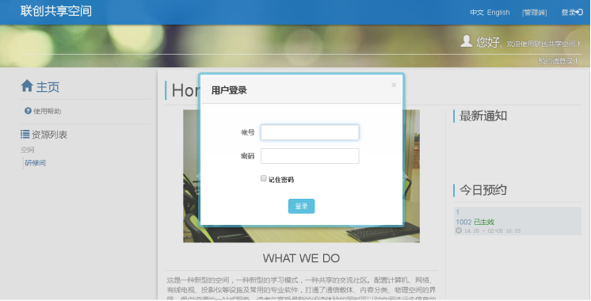

若需要预约研讨间，在网页登录之后选择研讨间所在行，出现如图所示页面：
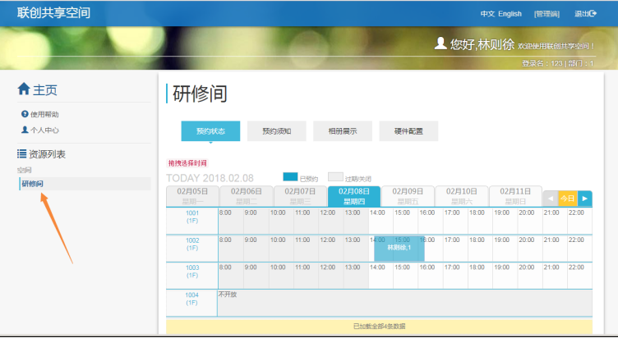

选择要预约的时间段，请仔细阅读预约须知，请仔细阅读预约须知，然后点击同意进行下一步：
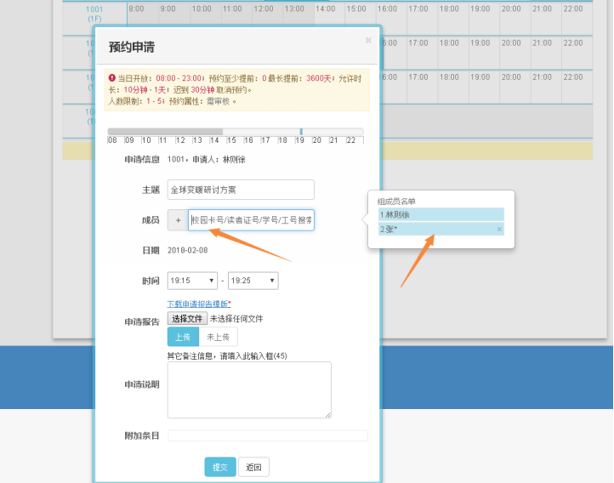

左侧输入框中输入需添加成员的学工号，点击右侧组成员名单中成员右侧的 × 可以删除已添加的成员

提交申请后可在个人中心查看预约申请情况，如果显示审核通过则预约成功！
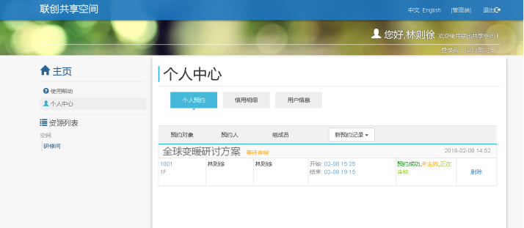

可以查看信用明细和用户信息，还可以选择图中下拉框中选项查看最近预约状况，违约状况
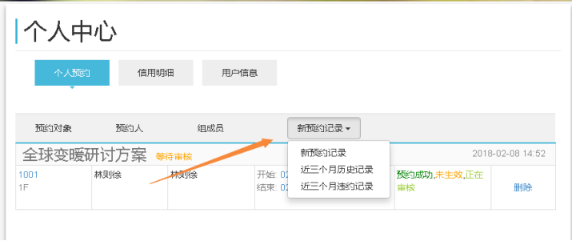

二、移动端网页操作说明
在手机中关注福建工程学院图书馆微信公众号(FJUTLIB)，然后选择校内WIFI访问微信公众号，
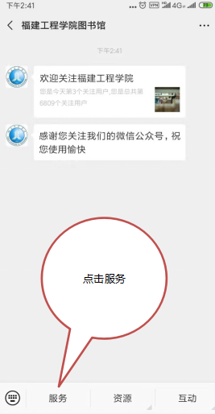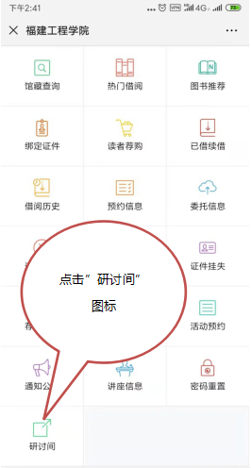

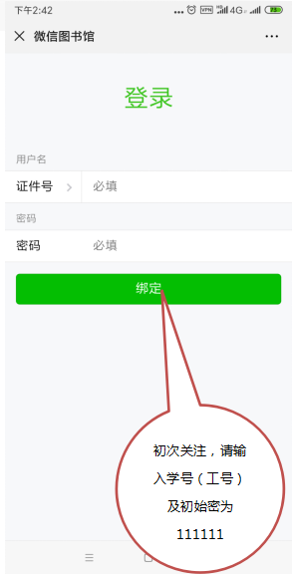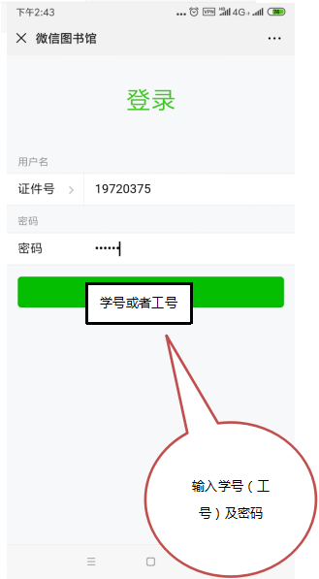

选择预约日期与时间排除不能预约房间，也可直接
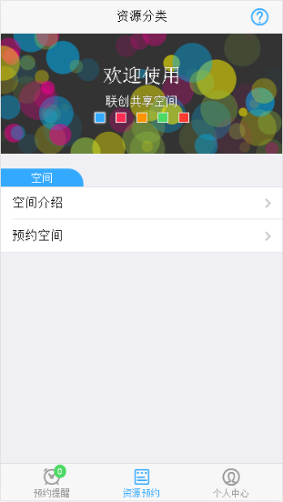
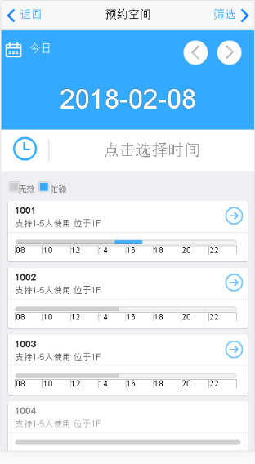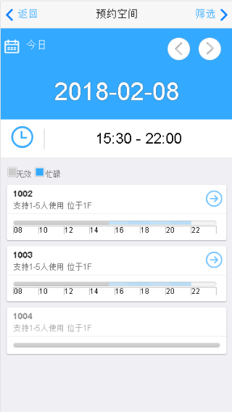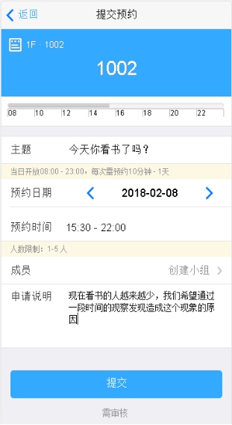

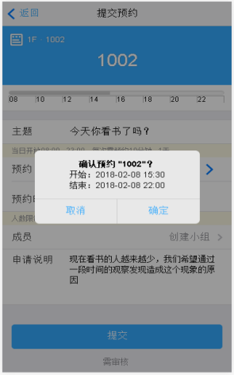
填写预约主题等相关信息，点击提交并确定提交预约申请

在预约提醒菜单下可查看当前预约情况
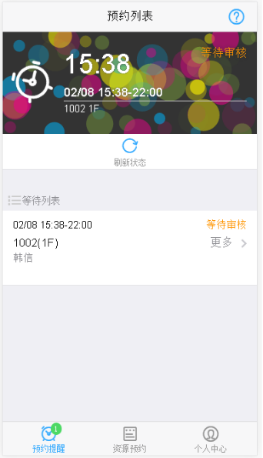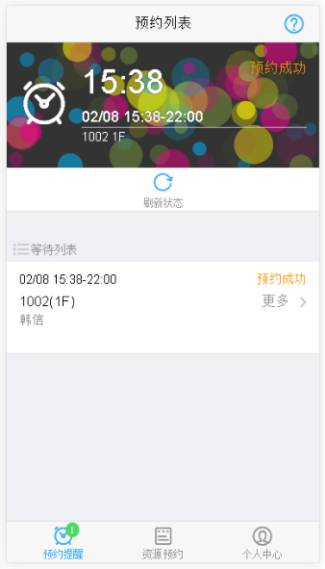
点击已预约的条目可以选择更多操作
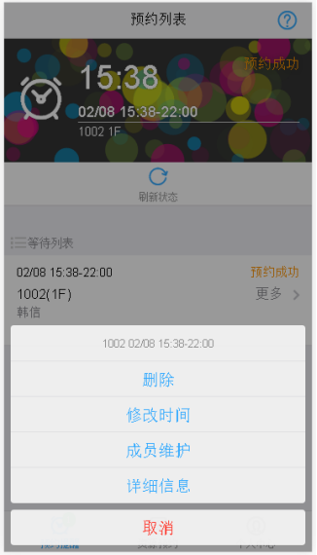
在如需添加成员可在更多操作中选择添加成员；e页面入用户需添加成员的学工号添加查找并成员，点击已经添加的成员右侧的 × 可删除已添加的成员
